一、创建与合并分支
每次提交，Git都把它们串成一条时间线，这条时间线就是一个分支。截止到目前，只有一条时间线，在Git里，这个分支叫主分支，即master分支。HEAD始终指向当前分支，任何时候都有一个且唯一一个当前分支，由于当前只有一个主分支master，故HEAD指向当前分支master，master再指向“提交”
开始的时候，master分支是一条线，Git用master指向最新的提交，再用HEAD指向master，就能确定当前分支，以及当前分支的提交点：
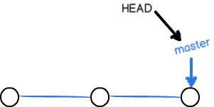
（每次提交，master分支都会向前移动一步，这样，随着你不断提交，master分支的线也越来越长）
创建新分支dev后，Git新建了一个指针叫dev，指向master相同的提交，再把HEAD指向dev，就表示当前分支在dev上：
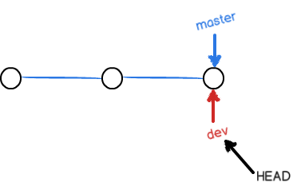
把当前分支切换到dev，并对工作去进行修改和提交操作，新提交一次后，dev指针往前移动一步，而master指针不变：
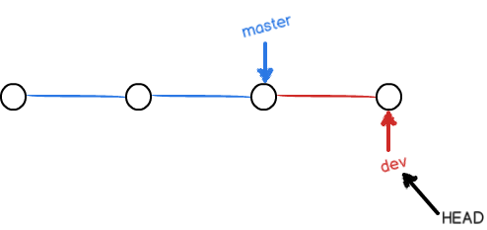
假如我们在dev上的工作完成了，就可以把dev合并到master上。Git怎么合并呢？最简单的方法，就是直接把master指向dev的当前提交，就完成了合并：
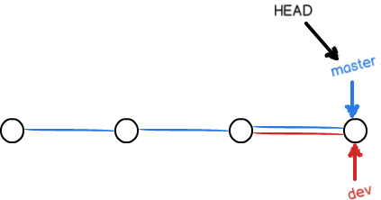
所以Git合并分支也很快！就改改指针，工作区内容也不变！合并完分支后，甚至可以删除dev分支。删除dev分支就是把dev指针给删掉，删掉后，我们就剩下了一条master分支：
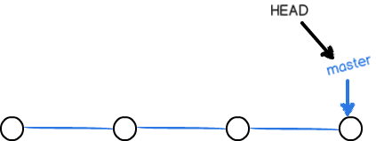

分析：
1、创建新分支dev，并切换到dev分支上：
$ git checkout -b dev
Switched to a new branch 'dev'
2、查看所有分支和当前分支
$ git branch
* dev
master
3、修改本地仓库中的内容，比如对readme.txt做个修改，然后提交：
$ git add readme.txt
$ git commit -m "branch test"
[dev fec145a] branch test
1 file changed, 1 insertion(+)
4、dev分支的工作完成，我们就可以切换回master分支：
$ git checkout master
Switched to branch 'master'
5、合并到当前分支，此时当前分支是master：
$ git merge dev
Updating d17efd8..fec145a
Fast-forward
readme.txt | 1 +
1 file changed, 1 insertion(+)
注：git merge命令用于合并指定分支到当前分支。合并后，再查看readme.txt的内容，就可以看到，和dev分支的最新提交是完全一样的。
6、合并完，就可删除dev分支，只剩主分支了：
$ git branch -d dev
Deleted branch dev (was fec145a).
二、当主分支master和分支dev都做了修改，此时怎么合并？
如：
1、创建新的分支 feature1，并切换当前分支到feature1上，修改内容，提交当前分支：
$ git checkout -b feature1
Switched to a new branch 'feature1'
修改readme.txt内容：Creating a new branch is quick AND simple.
$ git add readme.txt
$ git commit -m "AND simple"
[feature1 75a857c] AND simple
1 file changed, 1 insertion(+), 1 deletion(-)

2、切换当前分支到主分支master上，修改内容，提交到当前分支：
$ git checkout master
Switched to branch 'master'
Your branch is ahead of 'origin/master' by 1 commit.
修改readme.txt内容：Creating a new branch is quick & simple.
$ git add readme.txt
$ git commit -m "& simple"
[master 400b400] & simple
1 file changed, 1 insertion(+), 1 deletion(-))
3、查看分支图：
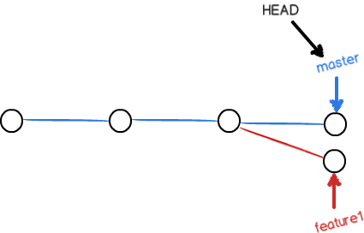

4、此时，Git无法执行“快速合并”，只能试图把各自的修改合并起来，但这种合并就可能会有冲突：
$ git merge feature1（先切换到主分支，才能合并到主分支上去）
Auto-merging readme.txt
CONFLICT (content): Merge conflict in readme.txt
Automatic merge failed; fix conflicts and then commit the result.
解决办法：手动解决冲突
1）先查看冲突的原因：
[root@lcxidian lcxidian]# git status
位于分支 master
您有尚未合并的路径。
（解决冲突并运行 "git commit"）
未合并的路径：
（使用 "git add <文件>..." 标记解决方案）
双方修改： readme.txt
2）查看那个发生了冲突的文件
[root@lcxidian lcxidian]# cat readme.txt
<<<<<<< HEAD
Creating a new branch is quick & simple.
=======
Creating a new branch is quick AND simple.
>>>>>>> dev
3）解决冲突，切换当前分支到dev，修改readme.txt文件内容，使得master主分支和dev分支中readme.txt内容保持一致，然后暂存并提交被修改的文件：
在master主分支下，将Creating a new branch is quick & simple.改成：Creating a new branch is quick and simple.
$ git add readme.txt
$ git commit -m "conflict fixed"
[master 59bc1cb] conflict fixed
5、查看分支图：
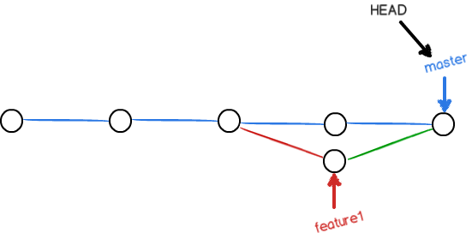
6、切换当前分支到master，然后再次试图合并分支
$ git merge dev
注：可以查看分支合并历史信息：
$ git log --graph --pretty=oneline --abbrev-commit
* 59bc1cb conflict fixed
|\
| * 75a857c AND simple
* | 400b400 & simple
|/
* fec145a branch test
...
7、删除dev分支即可
$ git branch -d dev
Deleted branch feature1 (was 75a857c).
三、分支管理
通常，合并分支时，如果可能，Git会用Fast forward 模式，但这种模式下，删除分支后，会丢掉分支信息。
如：
删除dev分支后，从历史分支上看不出分支信息了：
解决办法：禁用Fast forward 模式，Git就会在merge时生成一个新的commit，这样，从分支历史上就可以看出分支信息。
如：
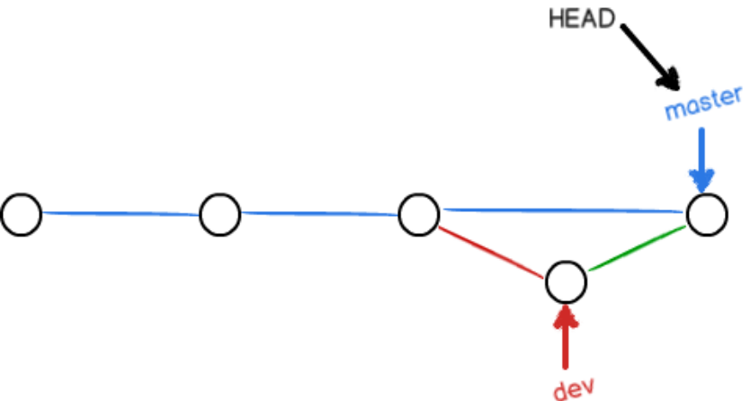

操作：
- 创建分支dev，并切换到dev：
$ git checkout -b dev
Switched to a new branch 'dev'
- 修改readme.txt文件，并提交一个新的commit：
$ git add readme.txt
$ git commit -m "add merge"
[dev 6224937] add merge
1 file changed, 1 insertion(+)
- 切回主分支master：
$ git checkout master
Switched to branch 'master'
- 将dev分支合并到master主分支：（采用禁止Fast forward模式）
$ git merge --no-ff -m "merge with no-ff" dev
Merge made by the 'recursive' strategy.
readme.txt | 1 +
1 file changed, 1 insertion(+)
- 查看历史分支
$ git log --graph --pretty=oneline --abbrev-commi
t
* 7825a50 merge with no-ff
|\
| * 6224937 add merge
|/
* 59bc1cb conflict fixed
...
总结：master 分支应该是非常稳定的，也就是仅用来发布新版本，平时不能在上面干活；干活都在dev 分支上，也就是说， dev 分支是不稳定的，到某个时候，比如1.0版本发布时，再把dev 分支合并到master 上，在master 分支发布1.0版本；每个人都在dev 分支上干活，每个人都有自己的分支，时不时地往dev 分支上合并就可以了。
如：
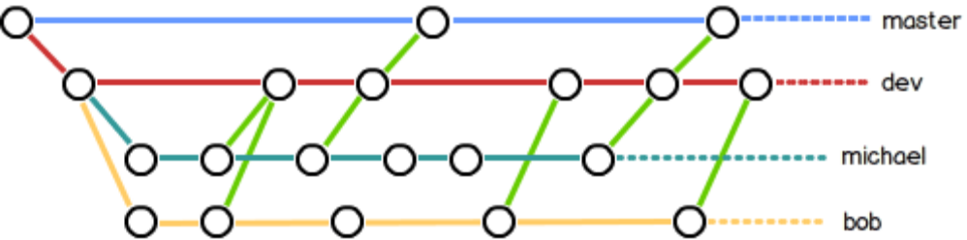
----每个人都在dev分支上干活，在dev下建立自己的分支michael、bob
----每个人都往dev分支上合并

四、bug分支情况
当你接到一个修复一个代号101的bug的任务时，很自然地，你想创建一个分支issue-101 来修复它，但是，当前正在dev 上进行的工作还没有提交：并不是你不想提交，而是工作只进行到一半，还没法提交：
$ git status
# On branch dev
# Changes to be committed:
# (use "git reset HEAD <file>..." to unstage)
#
# new file: hello.py
#
# Changes not staged for commit:
# (use "git add <file>..." to update what will b
e committed)
# (use "git checkout -- <file>..." to discard c
hanges in working directory)
#
# modified: readme.txt
解决办法：Git提供了一个stash 功能，可以把当前工作现场“储藏”起来，等以后恢复现场后继续工作：
1、保留现场：
$ git stash
Saved working directory and index state WIP on de
v: 6224937 add merge
HEAD is now at 6224937 add merge
这时你在dev分支上看不到之前所做的工作，，用git status 查看工作区，就是干净的
2、切换到主分支master上，创建新分支issue-101，并切换到新分支上：
$ git checkout master
Switched to branch 'master'
Your branch is ahead of 'origin/master' by 6 comm
its.
$ git checkout -b issue-101
Switched to a new branch 'issue-101'
3、在新分支issue-101修复bug，并提交：
$ git add readme.txt
$ git commit -m "fix bug 101"
[issue-101 cc17032] fix bug 101
1 file changed, 1 insertion(+), 1 deletion(-)
4、切换到主分支master上，合并分支issue-101到master：
$ git checkout master
Switched to branch 'master'
Your branch is ahead of 'origin/master' by 2 comm
its.
$ git merge --no-ff -m "merged bug fix 101" issue
-101
Merge made by the 'recursive' strategy.
readme.txt | 2 +-
1 file changed, 1 insertion(+), 1 deletion(-)
$ git branch -d issue-101
Deleted branch issue-101 (was cc17032).
- 删除临时分支issue-101
- 回到dev分支，工作区是干净的，这时需要恢复dev分支上原有的工作
$ git checkout dev
Switched to branch 'dev'
$ git status
# On branch dev
nothing to commit (working directory clean)
- 恢复现场有两种方法：
查看stash内容：
$ git stash list
stash@{0}: WIP on dev: 6224937 add merge
方法一：git stash apply 恢复，但是恢复后，stash内容并不删，你需要自己用git stash drop 来删除
方法二：用git stash pop ，恢复的同时自动把stash内容也删了：
$ git stash pop
# On branch dev
# Changes to be committed:
# (use "git reset HEAD <file>..." to unstage)
#
# new file: hello.py
#
# Changes not staged for commit:
# (use "git add <file>..." to update what will b
e committed)
# (use "git checkout -- <file>..." to discard c
hanges in working directory)
#
# modified: readme.txt
#
Dropped refs/stash@{0} (f624f8e5f082f2df2bed8a4e09
c12fd2943bdd40)
再次查看stash内容，就看不到任何stash内容了：
$ git stash list
附加：如果存在多个stash，需要指定恢复哪一个stash：
$ git stash apply stash@{0}
五、feature分支情况
添加一个新功能时，不希望因为一些实验性质的代码，把主分支搞乱了，所以，每添加一个新功能，最好新建一个feature分支，在上面开发，完成后，合并，最后，删除该feature分支。
1、新建分支，并从dev分支切换到新分支：
$ git checkout -b feature-vulcan
Switched to a new branch 'feature-vulcan'
2、在新分支上，开发完成，并提交：
$ git add vulcan.py
$ git status
# On branch feature-vulcan
# Changes to be committed:
# (use "git reset HEAD <file>..." to unstage)
#
# new file: vulcan.py
#
$ git commit -m "add feature vulcan"
[feature-vulcan 756d4af] add feature vulcan
1 file changed, 2 insertions(+)
create mode 100644 vulcan.py
3、回到dev分支，合并新分支到dev分支上：
$ git checkout dev
准备合并….
4、上级命令，因经费不足，新功能必须取消, 新分支就地销毁：
$ git branch -d feature-vulcan
error: The branch 'feature-vulcan' is not fully m
erged.
If you are sure you want to delete it, run 'git br
anch -D feature-vulcan'.
提示：销毁失败，因为Git提醒， feature-vulcan 分支还没有被合并
5、强行删除新分支：
$ git branch -D feature-vulcan
Deleted branch feature-vulcan (was 756d4af).
六、多人协作
当你从远程仓库克隆时，Git自动把本地的master 分支和远程的master 分支对应起来了，并且，远程仓库的默认名称是origin 。
查看远程库的信息，更详细信息：
$ git remote
Origin

$ git remote -v
origin git@github.com:michaelliao/learngit.git (fetch)
origin git@github.com:michaelliao/learngit.git (push)
（如果没有推送权限，就看不到push的地址）
推送分支：把该分支上的所有本地提交推送到远程库
如：
$ git push origin master //推送master主分支到远程库origin
$ git push origin dev

注：哪些分支需要推送，哪些不需要呢？
- master 分支是主分支，因此要时刻与远程同步；
- dev 分支是开发分支，团队所有成员都需要在上面工作，所以也需要与远程同步；
- bug分支只用于在本地修复bug，就没必要推到远程了，除非老板要看看你每周到底修复了几个bug；
- feature分支是否推到远程，取决于你是否和你的小伙伴合作在上面开发。

多人协作，如：
1、A从远程库origin上克隆一个项目到本地：
$ git clone git@github.com:michaelliao/learngit.git
Cloning into 'learngit'...
remote: Counting objects: 46, done.
remote: Compressing objects: 100% (26/26), done.
remote: Total 46 (delta 16), reused 45 (delta 15)
Receiving objects: 100% (46/46), 15.69 KiB | 6 KiB/s, done.
Resolving deltas: 100% (16/16), done.
2、这时，A只能看到本地的master分支，而看不到远程库的master分支和其他分支：
$ git branch
* master
3、这时需要创建远程库的dev分支：
$ git checkout -b dev origin/dev
4、在远程库dev分支上做修改，并提交，推送到远程库：
$ git commit -m "add /usr/bin/env"
[dev 291bea8] add /usr/bin/env
1 file changed, 1 insertion(+)
$ git push origin dev
Counting objects: 5, done.
Delta compression using up to 4 threads.
Compressing objects: 100% (2/2), done.
Writing objects: 100% (3/3), 349 bytes, done.
Total 3 (delta 0), reused 0 (delta 0)
To git@github.com:michaelliao/learngit.git
fc38031..291bea8 dev -> dev
这时已经向origin/dev 分支推送了A的提交。

5、而这时正好B（远程库的拥有者）也在本地dev分支上做了修改，准备已经提交：
$ git add hello.py
$ git commit -m "add coding: utf-8"
[dev bd6ae48] add coding: utf-8
1 file changed, 1 insertion(+)
$ git push origin dev ///推送失败
To git@github.com:michaelliao/learngit.git
! [rejected] dev -> dev (non-fast-forward)
error: failed to push some refs to 'git@github.com:michaelliao/learngit.git'
hint: Updates were rejected because the tip of your current branch is behind
hint: its remote counterpart. Merge the remote changes (e.g. 'git pull')
hint: before pushing again.
hint: See the 'Note about fast-forwards' in 'git push --help' for details.
6、由于A的提交和B试图推送的提交有冲突，解决办法也很简单：
1）首先，设置dev 和origin/dev 的链接：
$ git branch --set-upstream dev origin/dev
Branch dev set up to track remote branch dev from origin.
2）先用git pull 把最新的提交从origin/dev 抓下来，然后，在本地合并，解决冲突，再推送：
$ git pull
Auto-merging hello.py
CONFLICT (content): Merge conflict in hello.py
Automatic merge failed; fix conflicts and then commit theresult
3）手动解决冲突：
4）再次推送本地dev到origin：
$ git commit -m "merge & fix hello.py"
[dev adca45d] merge & fix hello.py
$ git push origin dev
Counting objects: 10, done.
Delta compression using up to 4 threads.
Compressing objects: 100% (5/5), done.
Writing objects: 100% (6/6), 747 bytes, done.
Total 6 (delta 0), reused 0 (delta 0)
To git@github.com:michaelliao/learngit.git
291bea8..adca45d dev -> dev

